**Kleding richtlijnen concert 21 januari 2016**

Aangezien het een feestelijke aangelegenheid is, gaan we volledig in feestelijk zwart, echter zonder glitters in kleding ! Je kunt dus zo goed als bijna allemaal je kerst outfit aan, maar deze passen we een klein beetje aan: **Zwart - Rood**

**Mannen :**

Helemaal zwart: Zwarte broek, zwart overhemd (eventueel met gilet en/of colbert). Kan dus gewoon van het kerstconcert zijn.

Van het bestuur krijg je ter plaatse een rode strik voor bij het overhemd.

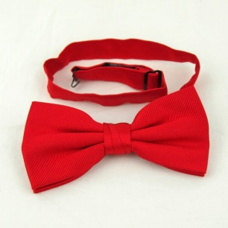

**Vrouwen :**

Volledig en feestelijk zwart; geen glitters in de stof, lange of ¾ mouwen, bedekte benen.

Als je hebt, graag een effen **helder rode accessoire** erbij .

Denk aan: rode broche, ketting, corsage, maar ook helder rode panty en/of helder rode schoenen mogen.

  

**Onder “helder rood” verstaan we “kerst rood”.**

(De voorkeur gaat natuurlijk uit naar RODE lippenstift ;-)

Een rode accessoire zou leuk zijn, als je er geen hebt, kun je wellicht lenen van iemand buiten of binnen het koor.